

**Российская Федерация**

**Новгородского района Новгородской области**

**Совет депутатов Борковского сельского поселения**

**РЕШЕНИЕ**

от 03.09.2018№ 29

д. Борки

**Об утверждении Концепции общего цветового решения застройки улиц и территории Борковского сельского поселения**

С целью определения перспективного развития территории муниципального образования, с учетом сохранения культурного наследия, своеобразия архитектурно-градостроительного облика населённых пунктов, функционального назначения застроенных территорий населённых пунктов, в соответствии с Федеральным законом от 06.10.2003 N 131-ФЗ «Об общих принципах организации местного самоуправления в Российской Федерации», Уставом Борковского сельского поселения, Правилами благоустройства Борковского сельского поселения, утвержденных решением Совета депутатов Борковского сельского поселения от 27.10.2017 № 24

Совет депутатов Борковского сельского поселения

**РЕШИЛ:**

1.Утвердить прилагаемую Концепцию общего цветового решения застройки улиц и территории Борковского сельского поселения.

2. Опубликовать настоящее решение в муниципальной газете «Борковский вестник» и разместить на официальном сайте Администрации Борковского сельского поселения в информационно - телекоммуникационной сети «Интернет» по адресу: www.borkiadm.ru.

Председатель Совета депутатов

Борковского сельского поселения С.Г. Иванова

УТВЕРЖДЕНА

Решением Совета депутатов

Борковского сельского поселения

от 03.09.2018№ 29

**КОНЦЕПЦИЯ**

общего цветового решения застройки улиц и территорий

Борковского сельского поселения

Концепцияобщего цветового решения застройки улиц и территорий Борковского сельского поселения (далее - Концепция) разработана в соответствии с Федеральным законом от 06.10.2003 №131-ФЗ «Об общих принци­пах организации местного самоуправления в Российской Федерации», Градостроительным кодексом Российской Федерации, Генеральным планом Борковского сельского поселения, Уставом Борковского сельского поселения,Правилами благоустройства Борковского сельского поселения, утвержденных решением Совета депутатов Борковского сельского поселения от 27.10.2017 № 24.

Концепция является основой для разработки иреализации муниципальных программ поселения, практической деятельности органов местного самоуправления поселения, организаций, осуществляющих свою деятельность на территории поселения, а также общественных организаций и средств массовой информации.

1. Механизм реализации Концепции

Реализация настоящей Концепции создаст своеобразный и неповторимый архитектурно-художественный облик поселения, в том числе гармонию цветового решения фасадов, восстановит пропорциональность, масштабность, ритм и силуэт зданий.

Механизмом реализации Концепции являются:

- федеральные, областные и муниципальные программы;

- Правила благоустройства Борковского сельского поселения  и принимаемые в соответствии с ними муниципальные правовые акты.

2. Архитектурная и цветовая среда

В современных условиях происходит активное развитие цветовой среды, влияющей на общий облик поселения.Архитектурное решение улиц, дорог и искусственных сооружений должно создавать гармоничную связь с окружающим ландшафтом с учетом требований охраны окружающей среды.

Устройство населенных пунктов в настоящее время - это структура зданий, их расположение, особенности. Высотность или, наоборот, преимущественно приземленные постройки – все это факторы, влияющие на выбор колористических решений, в том числе и такие факторы как: климат, в котором расположен населенный пункт, флора и фауна местности.

Основными принципами в построении комплексной системы цветовой среды являются:

1)    выявление функциональных зон;

2)  выделение цветом пространственных ориентиров;

3)  соблюдение стилистики архитектурного сооружения;

4) создание «переменных» (изменяющаяся цветовая гамма рекламы, витрин, входов и вывесок организаций) и «постоянных» цветов цветовой среды;

5) влияние географического расположения на колористическое решение различных участков населенного пункта.

Основными носителями цвета являются фасады зданий, элементы благоустройства, малые архитектурные формы.

**Можно выделить условно три группы цветоносителей:**

- фасады зданий, элементы ландшафтной архитектуры;

- малые архитектурные формы, реклама, оформление первых этажей зданий;

- цветочное оформление, праздничное убранство.

При комплексном использовании вышеперечисленных принципов можно получить целостный художественный облик населенного пункта.

3. Колористическое решение фасадов застройки поселения ииных сооружений

При строительстве новых и ремонте внешней отделки существующих жилых домов, в целях сохранения единого цветового облика, необходимо ориентироваться на утвержденную колористическую палитру, включающую в себя набор цветов кровли, набор цветов фасада и набор цветов забора (Приложение 1).

Ремонтные работы жилых домов, объектов культурного наследия города, а также иных объектов и сооружений выполняются согласно паспортам цветового решения фасадов зданий и сооружений на территории Борковского сельского поселения и в соответствии с действующим законодательством.

4. Архитектурно-художественное решение временных сооружений(объекты некапитального строительства)

Основными целями применения архитектурно-художественного решения являются приведение к единому архитектурному облику улиц и сохранение дизайна населенных пунктов поселения.

Для достижения этих целей необходимо упорядочение и размещения внешнего облика временных сооружений (киоски, павильоны, летние кафе, остановочные комплексы, остановочные навесы, и т.п.) на территории поселения с использованием единой архитектурно-художественной концепции, а также с учетом расположения временных сооружений относительно окружающей застройки.

Цветовое решение временных объектов может варьироваться в зависимости от фирменной принадлежности объекта. На одном или смежных земельных участках не допускается установка двух и более временных объектов, значительно отличающихся друг от друга по габаритным размерам, конструктивному и цветовому решению.

Архитектурно - дизайнерское решение временного сооружения не должно противоречить существующей стилистике окружающей застройки.

5. Организация реализации Концепции

Функции координации и контроля реализации Концепции осуществляются администрацией Борковского сельского поселения.

Концепция должна реализовываться совместно с программой перспективного развития поселения, включая проекты планировки территорий, решениями, принимаемыми органами местного самоуправления, и рассматриваться как документ, являющийся основой для реализации всех направлений дизайна населенных пунктов и модернизации застройки улиц и территорий населенных пунктов поселения.

Приложение 1

к Концепции общего цветового

решения застройки улиц и территории

Борковского сельского поселения

Колористическия палитра

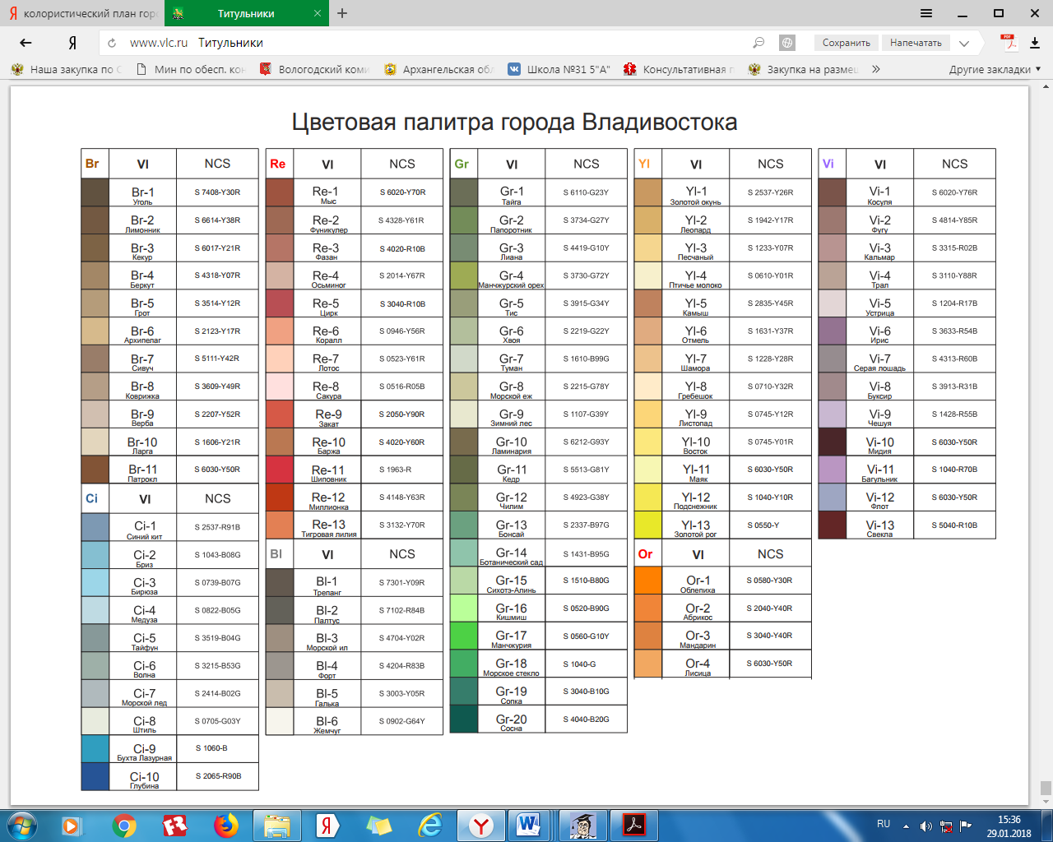

|  |  |  |  |  |  |  |
| --- | --- | --- | --- | --- | --- | --- |
| Набор цветов кровли | Re-1 (мыс) | | Re-5 (цирк) | | Gr-20 (сосна) | |
| Набор цветов фасада | YI-9 (листопад) | Or-4 (лисица) | YI-3(песчаный) | Re-13  (тигровая лилия) | Gr-7 (туман) | Ci-4 (медуза) |
| Набор цветов забора | Re-1 (мыс) | | Re-5 (цирк) | | Gr-20 (сосна) | |